D91/LEDN20DX1T1

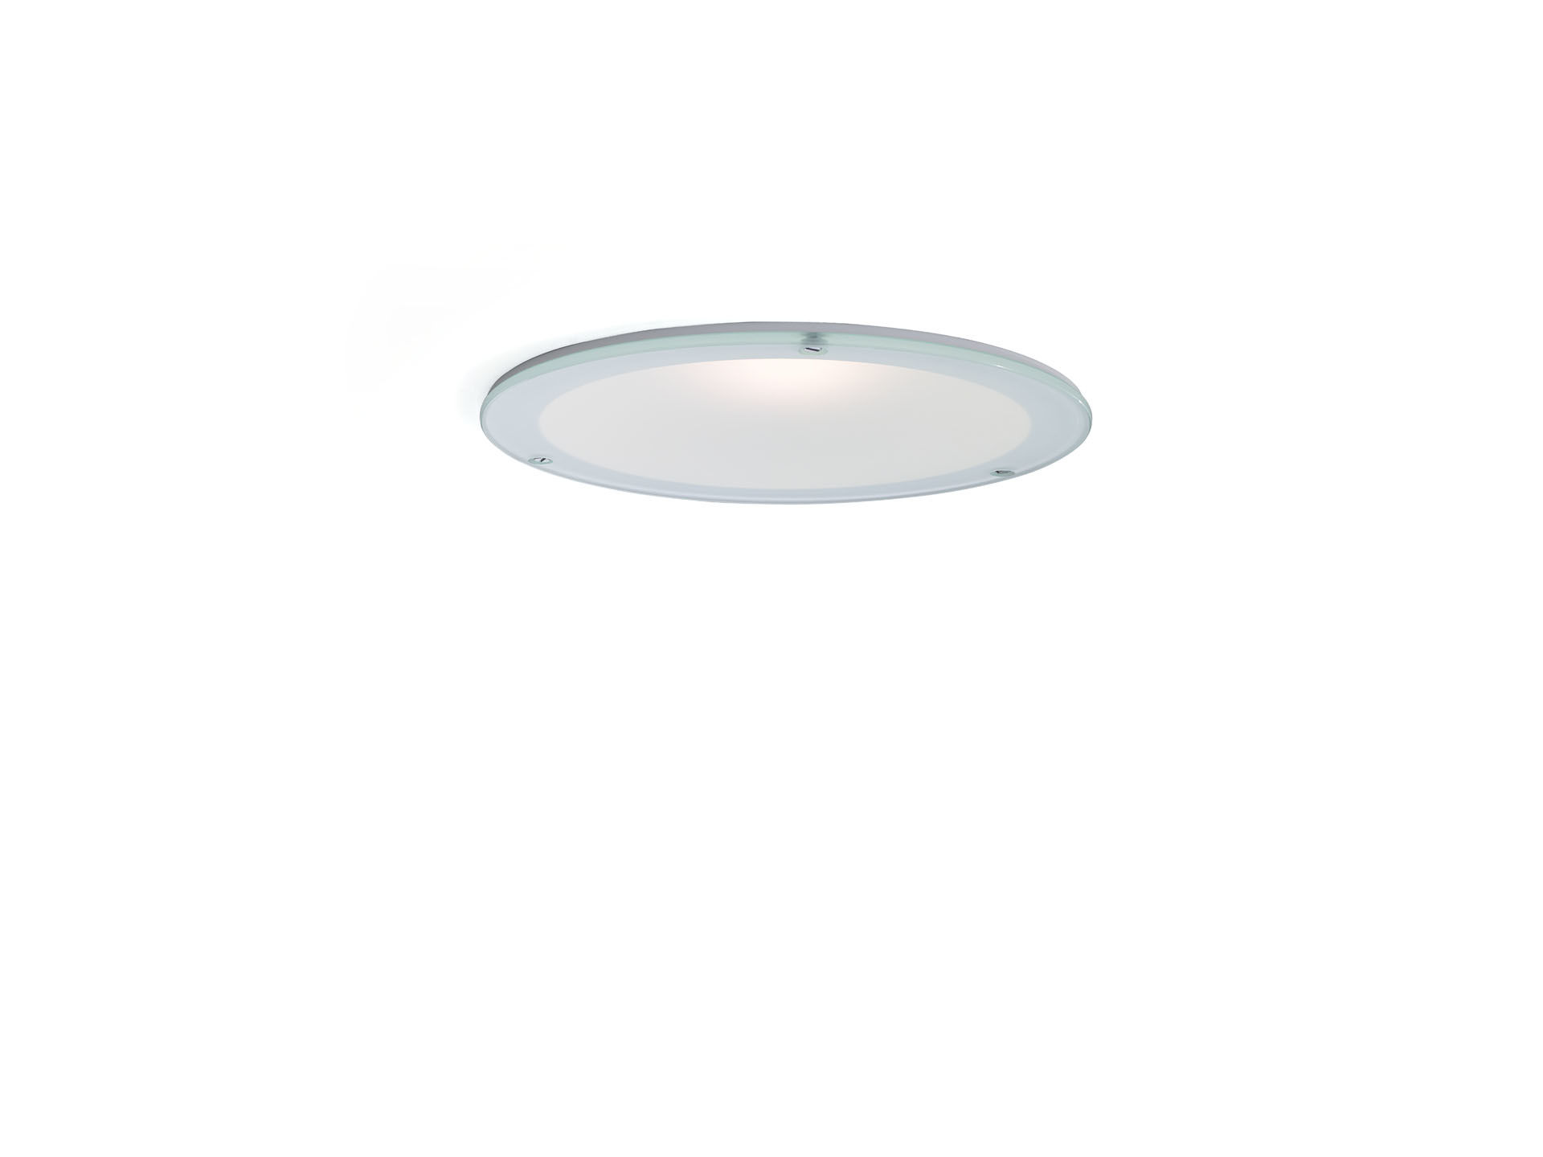
Sömlös downlight i polykarbonat reflektor och lins optik, polycarbonate (PC) with aluminium thin film, satin look, bredstrålande ljusfördelning. Vit polykarbonatkant och reflektor i en enhet, utan synliga skarvar. Klart glas IP54 från undersidan., Klart glas IP54 från undersidan. Dimensioner: Ø 190 mm x 107 mm. Tak utskuren: Ø 175 mm. Reflektor skärmar av ljuskällan och en lind förhindrar bländning. Ljusflöde: 2000 lm, Specifikt ljusutbyte: 111 lm/W. Energiförbrukning: 18.1 W, DALI reglerbar. Frekvens: 50-60Hz AC/DC. Spänning: 220-240V. isoleringsklass: class II. LED med överlägset bibehållningsfaktor; efter 50000 brinntimmar behåller fixturen 98% av sin initiala ljusflöde. Korrelerad färgtemperatura: 4000 K, Färgåtergivning ra: 80. Färgavvikelse tolerans: 3 SDCM. Fotobiologisk säkerhet IEC/TR 62778: RG1. Polykarbonat armaturhus, RAL9003 - vit. IP-klassning: IP20. IK-klassning: IK06. IP underifrån: IP54 underifrån. Glödtrådstest: 850°C. 5 års garanti på armatur och drivenhet. Certifieringar: CE, ENEC. Armatur med halogenfritt kablage. Armaturen har utvecklats och framställts enligt standard EN 60598-1 i ett företag som är ISO 9001 och ISO 14001-certifierat.

